研训简报∣常州市新北区小学体育乡村骨干教师培育站：
聚焦研读新课标 明确落实新课堂
“别院深深夏席清，石榴开遍透帘明。”伴随着丝丝暑气，2022年5月18日，常州市新北区小学体育乡村骨干教师培育站相聚云端进行了第13次集中研讨活动。本次围绕“新课标、新理念、新追求”的主题，展开了专题讲座、实践论坛、优课研讨三个板块的内容研讨。
- 专题讲座明方向
首先，溧阳市马志刚数字化教学名师成长工作室领衔人马志刚老师作了《优化学习资源，提高教学效益》讲座，随着科技的快速发展，信息技术在学校得到了广泛的应用，体育课堂教学也开始变得信息化。完善稳定的教学平台是实现教育信息化的地基，所以实现信息化教学的第一步就需要教师掌握实践操作技巧。讲座分别讲解了什么是学习资源、学习资源与信息化关系、如何制作微课程、多媒体互动课件操作方法、制作课堂学习任务单等相关学习资源。
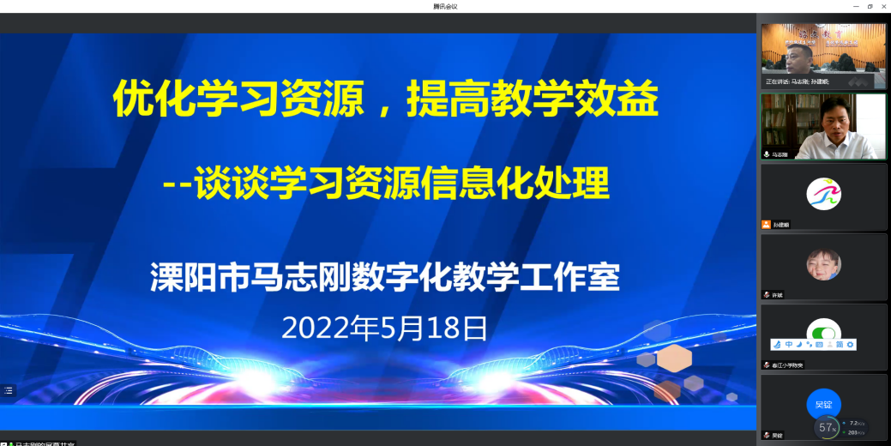
武进区雪堰桥中心小学吴锭老师认为，马校长通过讲解与分享信息化教学的制作案例，让大家感受到了信息与体育教学相结合之后，不仅改变了体育课堂教学模式，还提升了课堂的教学效率。作为体育教学工作者，更能感受到信息技术带来的高效课堂，让每一位学生都能拥有一个健康的体魄。
接着，苏州园区名师工作室领衔人、星澄学校王勇老师作了《美日体育课程要求给我们的启示》讲座。王老师对比日本与我国小学体育学业评价、美国体育课程的设置与实施、日美课程要求的内容以及日常教学的方法、对比日美与我国的课程要求内容等，分析得出有国外与国内很多内容可以相互借鉴与学习，对于优化我国体育教学有很好的启迪作用。
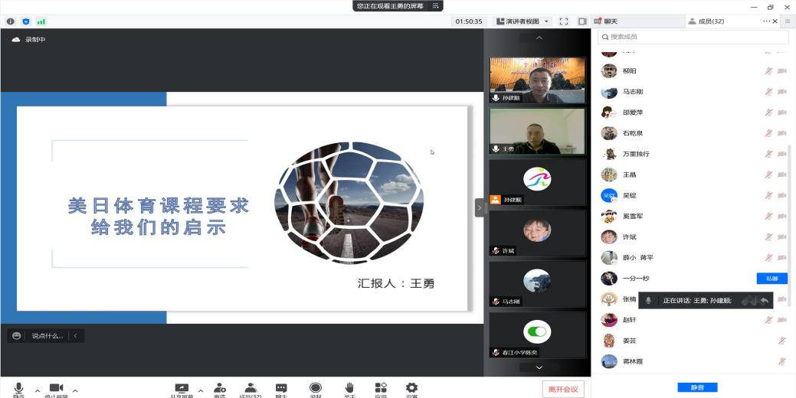
金坛区白塔小学丁一老师认为，在教学中对学生的体育学业评价要更加注重育人的价值，关注学生，体现学生的主体地位，让学生掌握评价权，教师进行辅助，引导学生进行自主评价，同时也需要培训和开发自主评价的不同方法。对比国外，我国的体育课程还需要加强各个阶段内容之间的衔接研究，促进多方合作培养学生的运动意识，提高运动能力，增强体质健康。
最后，江苏省特级教师、正高级教师、培育站主持人孙建顺教授作《2022版体育与健康课程标准新要求》的讲座。讲座从价值追求、变化突破、教学重难点三大重点内容细致解读体育新课程标准。
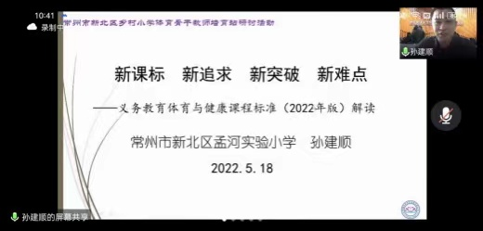
金坛区建昌中心小学赵轩老师说:“从孙特的分享中，大家了解到新课程标准改变了旧的教学模式和教学方法，带来了全新的教育理论和理念，对教师提出了更高的要求，明确了新的价值追求，有了新的变化突破，提出了新的重点难点。孙特对重点变化内容的提炼与解读，帮助大家进一步对新课标进行理解，能更快接受新的内容新的变化，从而更高效地进行体育教学。新课标的变化，使我们看到了体育课程改革的美好前景和希望，更加坚定了深化体育课程改革的信心和决心。”
- 论坛研讨激思维
金坛区建昌小学赵轩老师围绕《体育教学促进“摆烂”学生性格的发展》作主题发言。提出要在教学中学会合作、增强自信、磨练意志、提升自尊、保持乐观。作为体育老师应当通过在体育课堂以及各类体育活动，促进学生性格向正面提升，从而培养积极乐观的态度，避免出现所谓的“摆烂”学生。
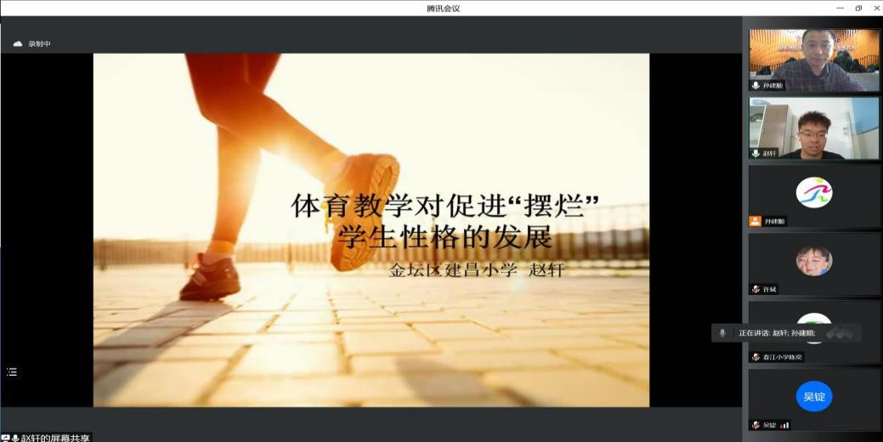
新北区春江小学陈奕老师围绕《运动改造大脑》作主题发言。结合了自己的思考和教学案例，分析了过度活跃学生的性格特征。提出对过度活跃的学生，最需要的就是运动！因为作为过度活跃的一部分，冲动性与运动很般配。对于这种过度活跃的学生来说，是最好的治疗方案，恰恰是建立极为严格的计划安排，帮助他们注意力集中。
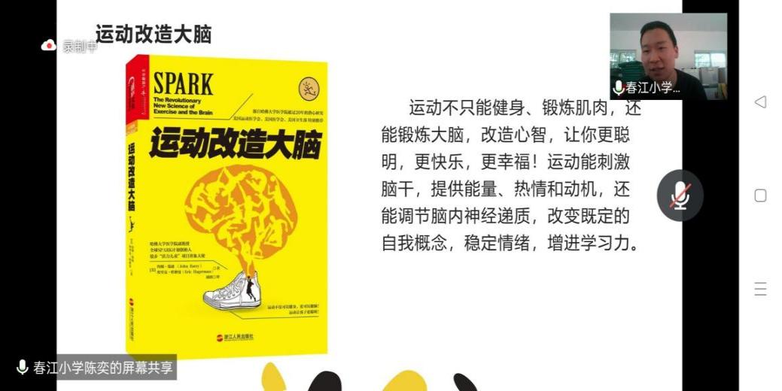
新北区新桥第二实验小学金璇老师围绕《学科融合激活学生思维》作专题发言。以教学案例单脚交换跳短绳进行分析，并分享她在教学实践中如何通过数学、语文、英语、音乐、美术五个学科，与体育学科的融合来激活学生的思维。
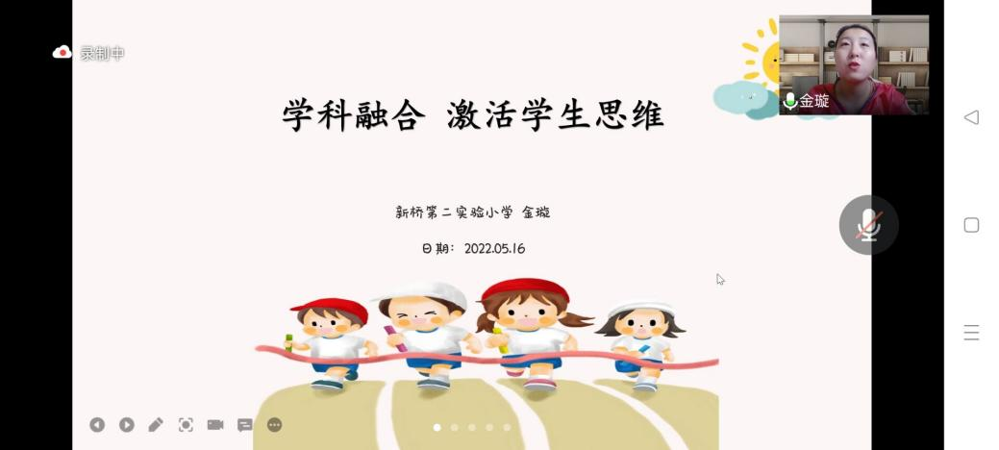
- 品思课堂聚收获
新北区薛家小学的吴志鹏老师执教水平二《篮球：行进间直线运球》课。从简单的慢跑热身作为开始，从中穿插各种球性动作，以便让学生进入上课状态。在行进间直线运球的教学中，让学生从集体体验练习到自主练习，通过沿线运球找出行进间直线运球的动作要领。紧接着通过带球“旅行”的练习方法，使学生进一步掌握动作要领。最后通过“报号运球绕杆”的游戏，更好地培养了学生的自学能力、思维能力、合作能力与组织管理能力，让学生感受个体在集体中的价值。
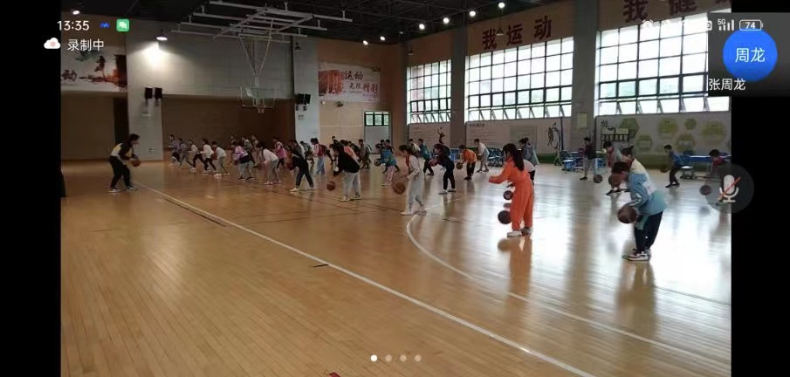
新北区魏村中心小学施丹丹老师认为该课运动密码大，运动负荷大，学生自主练习机会多，合作学练机会多，充分体现了学—练—赛一体化的教学思想。
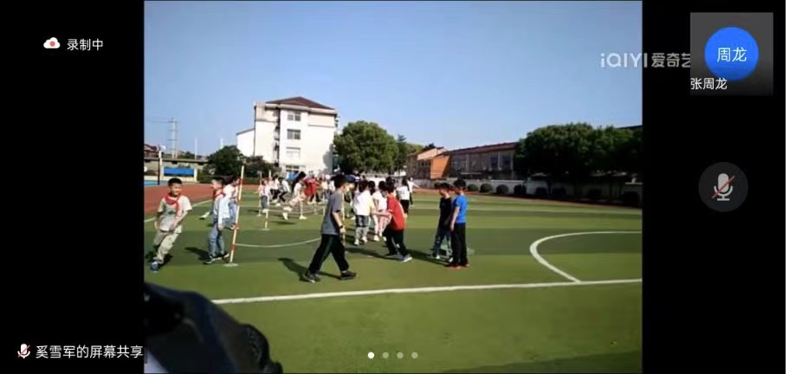
- 新北区魏村中心小学奚雪军老师执教水平二《跨越式跳高》。在教学过程中设计运用钻山洞游戏、韵律操活动来激发学生的学习兴趣，进一步让学生从尝试跨越式跳高、图示讲解示范动作、通过上一步，上三步的方式确定起跳位置、进一步用垫子练习起跳腿和摆动腿的衔接动作、跨越式跳高高度挑战五个方面教学中层层递进。

新桥第二实验小学金璇老师说：“奚老师在课堂中围绕跨越式跳高的助跑、起跳、过杆、落地技术，让学生确定起跳位置和依次过杆的技术动作，使学生感受跨越式跳高高度的挑战，激发学生学习兴趣。”
钟楼区体育名师工作室领衔人汤祥老师认为，今天呈出的二节课，课前教师认真地学习了新课标，课堂呈现出了新课标的新理念，动作学习呈现出结构化的思想，运动负荷也很重，不失为新课标背景下的一节好课。
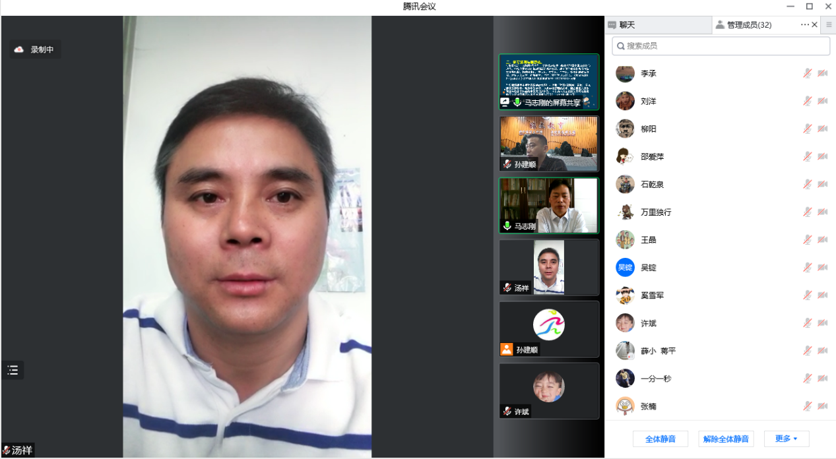
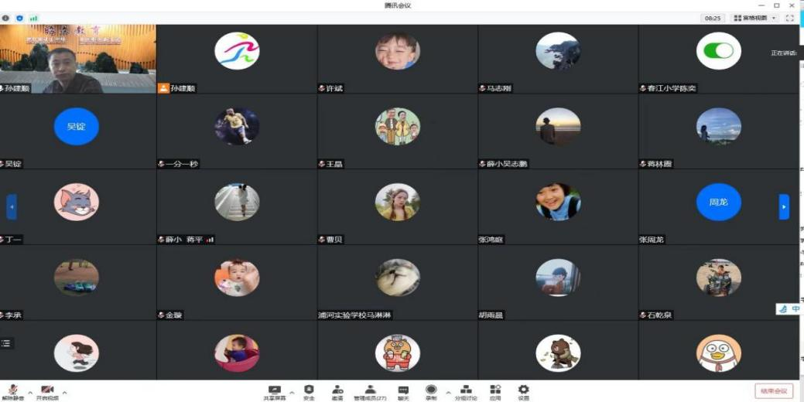
携手云端聚“焦”，涵泳课标之美。此次活动，犹如一剂助推剂，让老师们对新课标有了更清晰的认识和理解。《学记》中说：“教，然后知困；学，然后知不足也。”相信在一次次深入思考、智慧碰撞的过程中，老师们必将涵养更加专业的教学水平和眼光，焕发新的教研活力！
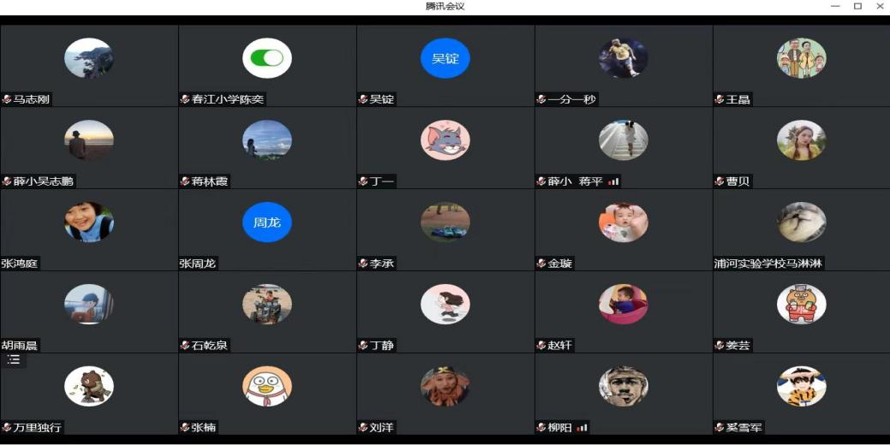
撰稿：金璇、马淋淋、张周龙、高渊 统稿：张楠 终审：孙建顺

